Z A P I S N I K

39. sjednice Vijeća Mjesnog odbora Vrbani, 15. srpnja 2024. u prostorijama Mjesnog odbora Vrbani, Rudeška cesta 148, s početkom u 20:00 sati

NAZOČNI ČLANOVI VIJEĆA:
Antonija (Skender) Baković, Lovro Hrust, Nikola Kos, Ivan Kranjc, Borna Lozo, Dominik Nizić i Tomislav Spahić
NENAZOČNI ČLANOVI VIJEĆA:
Davor Laura i Milan Radulović
OSTALI NAZOČNI:
Anton Ljevar i Marijana Hrestak

Predsjedava: Borna Lozo, predsjednik Vijeća.
Zapisnik vodi: Anton Ljevar, stručni referent za rad tijela mjesne samouprave.

Predsjednik konstatira da je nazočno 7 od ukupno 9 članova Vijeća, što znači da Vijeće može pravovaljano odlučivati, te otvara 39. sjednicu Vijeća Mjesnog odbora.

Vijeće jednoglasno prihvaća tekst Zapisnika 38. sjednice Vijeća, održane 21. lipnja 2024.

Predsjednik Vijeća predlaže da se članovi Vijeća izjasne o svim predloženim točkama dnevnog reda, ukoliko ima prijedloga o izostavljanju pojedine točke dnevnog reda ili da se izmjeni njihov redoslijed te ukoliko ima prijedloga za dopunu dnevnog reda.
Nema prijedloga.
Na prijedlog predsjednika Vijeće uz 5 glasova ZA i 2 PROTIV utvrđuje dnevni red

DNEVNI RED
- Razrješenje dužnosti predsjednika Vijeća Mjesnog odbora Vrbani
- Izbor predsjednika/ce Vijeća Mjesnog odbora Vrbani
- Nacrt prijedloga Odluke o prostorima mjesne samouprave
- Razmještanje košarica za životinjske fekalije na području Mjesnog odbora Vrbani
- Pitanja, prijedlozi i obavijesti

Ad. 1. Razrješenje dužnosti predsjednika Vijeća Mjesnog odbora Vrbani
Članovi Vijeća primili su materijal uz dopunu dnevnog reda. Predsjednik usmeno informira nazočne o predmetu rasprave i odlučivanja.
U raspravi sudjeluju: Tomislav Spahić, Borna Lozo i Dominik Nizić.
Vijeće nakon rasprave jednoglasno donosi

Z A K LJ U Č A K
o razrješenju predsjednika Vijeća Mjesnog odbora Vrbani
- Utvrđuje se da je Borna Lozo podnio ostavku na dužnost predsjednika Vijeća Mjesnog odbora Vrbani, dana 12. srpnja 2024.
- Borna Lozo razrješuje se dužnosti predsjednika Vijeća Mjesnog odbora Vrbani, danom utvrđivanja podnošenja ostavke, 15. srpnja 2024.
- Ovaj zaključak biti će objavljen na oglasnoj ploči u sjedištu Mjesnog odbora Vrbani.

Sjednicom predsjedava potpredsjednik Vijeća Nikola Kos.
Ad. 2. Izbor predsjednika/ce Vijeća Mjesnog odbora Vrbani
Članovi Vijeća primili su materijal uz dopunu dnevnog reda. Potpredsjednik obavještava članove Vijeća da je u skladu sa Poslovnikom o radu Vijeća Mjesnog odbora Vrbani podnesen jedan prijedlog za izbor predsjednika Vijeća.
Prijedlog da se za predsjednika izabere Nikola Kos podnijeli su članovi:
Borna Lozo, Lovro Hrust i Antonija Baković.
Potpredsjednik otvara raspravu. U raspravi sudjeluju: Dominik Nizić Borna Lozo, Lovro Hrust, Ivan Kranjc i Tomislav Spahić.
Članovi Vijeća Tomislav Spahić, Ivan Kranjc i Dominik Nizić traže pauzu od 10 minuta zbog dogovora o podnesenom prijedlogu kandidata.
Sjednica se nastavlja u 20:25 sati.
Nema novih prijedloga kandidata za predsjednika Vijeća.
Prisutno 5 od 9 članova Vijeća.
Potpredsjednik stavlja na glasanje podneseni prijedlog da se za predsjednika izabere Nikola Kos te utvrđuje da je uz 4 glasa ZA i 1 PROTIV nije izabran predsjednik Vijeća.

Ad. 3. Nacrt prijedloga Odluke o prostorima mjesne samouprave
Članovi Vijeća primili su materijal uz dopunu dnevnog reda. Potpredsjednik usmeno informira nazočne o predmetu rasprave i odlučivanja.
Potpredsjednik otvara raspravu.
Vijeće bez rasprave jednoglasno donosi

Z A K LJ U Č A K
o Nacrtu prijedloga Odluke o prostorima mjesne samouprave
- Vijeće Mjesnog odbora Vrbani razmatralo je Nacrt prijedloga Odluke o prostorima mjesne samouprave.
- Vijeće nema prijedloga i primjedbi na predmetni Nacrt prijedloga.
- Ovaj zaključak dostavlja se Vijeću Gradske četvrti Trešnjevka – jug.

Ad. 4. Razmještanje košarica za životinjske fekalije na području Mjesnog odbora Vrbani
Članovi Vijeća primili su materijal uz poziv. Potpredsjednik usmeno informira nazočne o predmetu rasprave i odlučivanja.
Potpredsjednik otvara raspravu. U raspravi sudjeluju: Lovro Hrust, Borna Lozo i Nikola Kos.
Vijeće nakon rasprave jednoglasno donosi
Z A K LJ U Č A K
o razmještanju košarica za životinjske fekalije na području
Mjesnog odbora Vrbani
- Vijeće Mjesnog odbora Vrbani razmatralo je prijedlog o razmještanju košarica za životinjske fekalije na području Mjesnog odbora Vrbani.
- Vijeće je suglasno s predmetnim prijedlogom razmještanja košarica za životinjske fekalije prema skicama u prilogu na slijedećim lokacijama:
- Ožujska ulica 19 premjestiti iza zgrade Ožujska ulica 2 u parku
- Siječanjska ulica 1 zapadno premjestiti kod kbr.17 istočno uz žuti most - ukoliko nije prikladna lokacija postaviti uz potok kod Rudeške ceste
- Lipanjska ulica 2 premjestiti na križanje Ožujske ulice i Ulice Hrvatskog sokola ili na toj livadi uz Ulicu Hrvatskog sokola
- Ulica Vrbani 27 zapadno premjestiti na Vrbani 21 sjeveroistočno uz kut livade
- Palinovečka ulica 17 jugoistočno premjestiti istočno uz utabanu stazu
- Lopatinečka ulica 2 premjestiti na Cenkovečku ulicu 8 sjeverozapadno uz stazu
- Rudeška cesta 144 premjestiti zapadno iza zgrade.
- Prilog ovom zaključku je prikaz mikrolokacija na izvacima iz Geoportala.
- Ovaj se zaključak dostavlja Vijeću Gradske četvrti Trešnjevka – jug.

PRILOG

- Ožujska ulica 19 premjestiti iza zgrade Ožujska ulica 2 u parku

- Siječanjska ulica 1 zapadno premjestiti kod kbr.17 istočno uz žuti most - ukoliko nije prikladna lokacija postaviti uz potok kod Rudeške ceste

- Lipanjska ulica 2 premjestiti na križanje Ožujske ulice i Ulice Hrvatskog sokola ili na toj livadi uz Ulicu Hrvatskog sokola

- Ulica Vrbani 27 zapadno premjestiti na Vrbani 21 sjeveroistočno uz kut livade

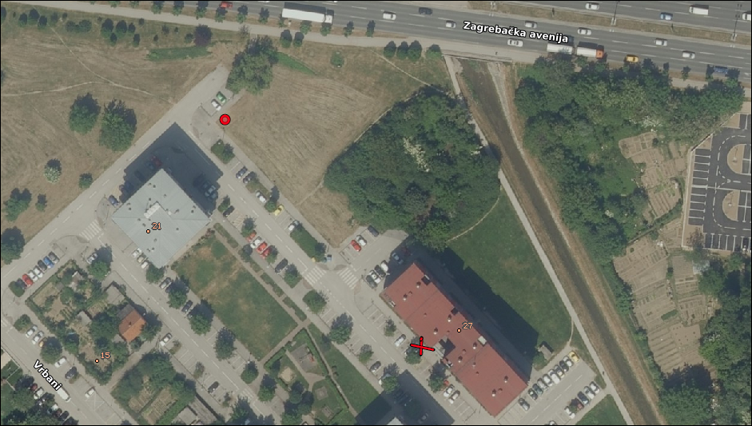

- Palinovečka ulica 17 jugoistočno premjestiti istočno uz utabanu stazu

- Lopatinečka ulica 2 premjestiti na Cenkovečku ulicu 8 sjeverozapadno uz stazu

- Rudeška cesta 144 premjestiti zapadno iza zgrade

Ad. 5 Pitanja, prijedlozi i obavijesti
Član Vijeća Dominik Nizić postavlja upit o raspisivanju javnog natječaja za gradske vrtove na području Mjesnog odbora Vrbani.
Član Vijeća Borna Lozo odgovara da na području Mjesnog odbora Vrbani ne postoje uređeni gradski vrtovi koji podliježu raspisivanju javnog natječaja već površine koje su građani samoinicijativno uredili, a za koje ide drugačija procedura tj. građani prilažu pojedinačne zahtjeve Gradskom uredu za upravljanje imovinom i stanovanje.
Potpredsjednik Vijeća Nikola Kos obavještava prisutne:
o dogovoru s Centrom za kulturu Trešnjevka oko organizacije Dana Mjesnog odbora planiranog 21. rujna 2024. te
o obavijesti koju su svi članovi Vijeća zaprimili elektroničkom poštom, a koja se odnosi na javnu raspravu o blokovima parkirališnih zona u trajanju do 9. kolovoza 2024..
Budući se nitko ne javlja za riječ potpredsjednik zaključuje sjednicu.
Dovršeno u 20:50 sati.

KLASA: 024-08/24-003/1508
URBROJ: 251-13-11-15/005-24-4
U Zagrebu, 15. srpnja 2024.

Zapisnik sastavio:
Anton Ljevar
Predsjednik
Vijeća Mjesnog odbora
Vrbani

u.z. Nikola Kos
Potpredsjednik Vijeća
Mjesnog odbora Vrbani

Izvješće o glasanju na 39. sjednici VMO Vrbani, 15.07.2024.
Članovi Vijeća |  | zapisnik | Dnevni red | Ad 1. | Ad 2 | Ad 3 | Ad 4
1. | LOVRO HRUST | + | + | + | + | + | +
2. | NIKOLA KOS | + | + | + | + | + | +
3. | IVAN KRANJC | + | + | +
4. | DAVOR LAURA
5. | BORNA LOZO | + | + | + | + | + | +
6. | DOMINIK NIZIĆ | + | + | + | - | + | +
7. | MILAN RADULOVIĆ
8. | ANTONIJA (SKENDER) BAKOVIĆ | + | + | + | + | + | +
9. | TOMISLAV SPAHIĆ | + | - | +

* ZA= +
PROTIV= —
SUZDRŽAN= 0
NIJE PRISUTAN= prekrižiti ime

